**Опыт работы получателей грантов «Агростартап» в Кировском районе**

**К(Ф)Х Назарца С.В. «Выращивание земляники садовой»**

С даты получения гранта в 2023 году фермерским хозяйством была приобретена техника: Трактор МТЗ 82.1, фреза, борона дисковая, кун, щетка дорожная и косилка.

Вся техника принимает активное участие в развитии хозяйства.

На сегодняшний день в 2024 году построены: третий резервуар для полива нового 1ГА на новом участке, так же предварительно разработан 1 ГА под новые посадки в 2025 году, построен дополнительный рассадник под сеткой 6 на 16.5 метра для выращивания еще большего количества кассетной рассады клубники.

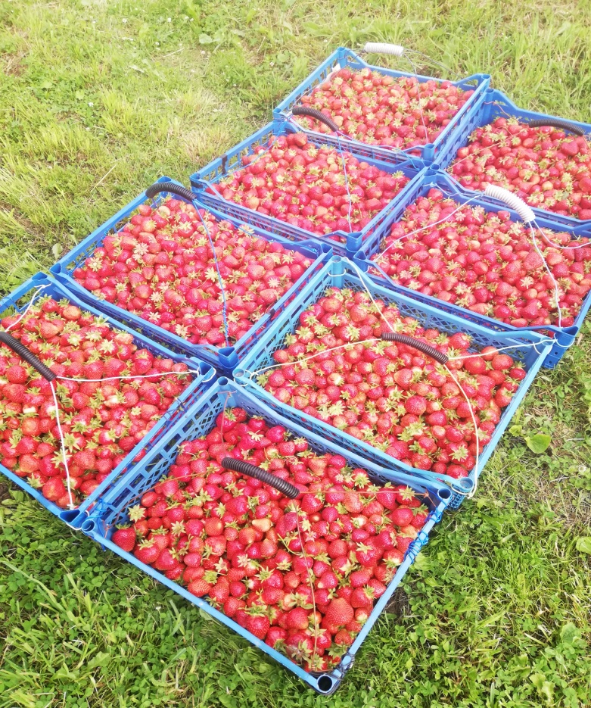

Собран отличный по вкусовым качествам первый урожай в 2024 году.

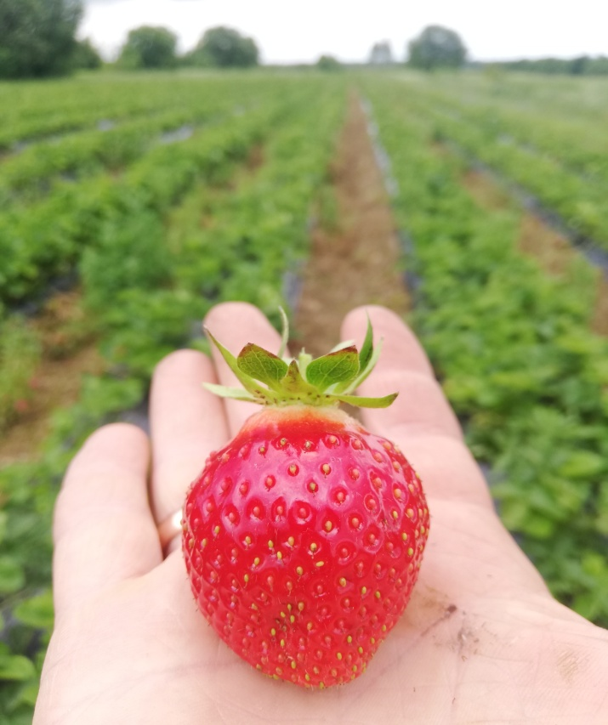 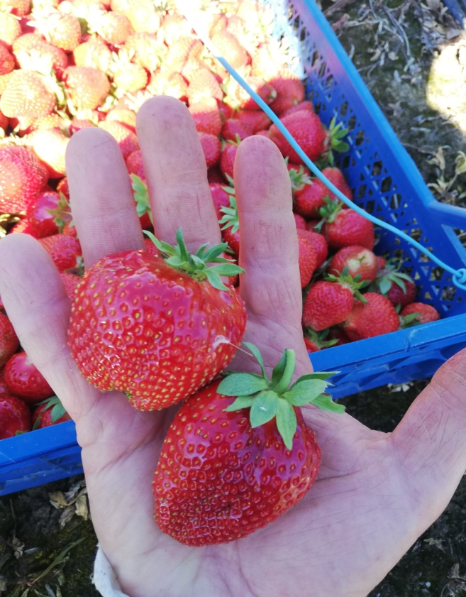

Благодаря финансовой и консультативной поддержке развивается фермерское хозяйство, способное осуществить высокорентабельное производство и реализацию земляники садовой. Обеспечить население качественным и полезным продуктом питания.

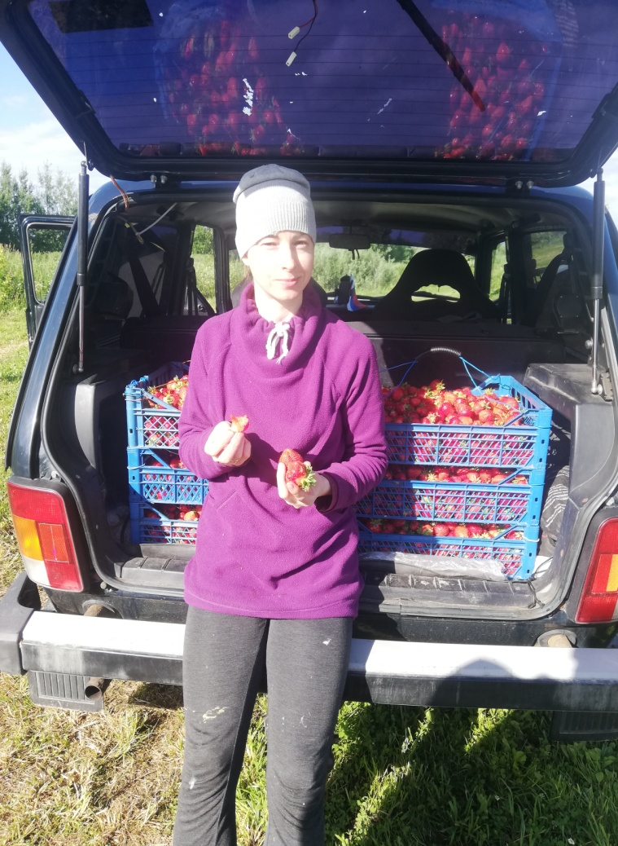

**ИП Костоева М.М. «Разведение овец, реализация мяса баранины и молодняка»**

В 2021 году ИП Костоеву М.М. был предоставлен грант в форме субсидии на создание и развитие крестьянского (фермерского) хозяйства по программе «Агростартап».

Благодаря финансовому обеспечению затрат в рамках реализации данного гранта фермерское хозяйство получило возможность приобрести оборудование и технику для развития сельскохозяйственной фермы:

1. D6L, косилку дисковую 2,4 м

2. ГБР-630, грабли-ворошилки

3. ПРФ-145, пресс-подборщик

4. 2ПТСЕ-4.5, прицеп тракторный самосвальный

5. ДПМ-11 дробилку пневматическую молотковую

6. Ozone-1000, разбрасыватель минеральных удобрений

7. ПЛН-35, со сплошным классическим отвалом, плуг навесной загонный.

Ежегодно самостоятельно производится заготовка кормов до 150 рулонов, больше, чем до получения гранта «Агростартап». Маточное поголовье 100 голов. Ожидаемый приплод на 24-25 гг. до 150 голов.

Благодаря финансовой и консультативной поддержке формируется фермерское хозяйство, способное обеспечить население качественным и диетическим мясом, наладить устойчивое рентабельное овцеводство, реализовать иные виды деятельности в сельском хозяйстве.

**К(Ф)Х «Клубника Фионовых» «Выращивание земляники садовой»**

С даты получения гранта в 2020 году фермерским хозяйством была приобретена техника: Трактор МТЗ 952.3, построено хранилище для ягод. На тракторе затянули не один километр пленки. Посажено 6 Га клубники, 2 Га картофеля и 2 Га овощей

Благодаря финансовой и консультативной поддержке созданы новые рабочие места, развивается фермерское хозяйство, способное осуществить высокорентабельное производство и реализацию земляники садовой, картофелем и овощами. Обеспечить население качественным и полезным продуктом питания.

**К(Ф)Х Лисовской М.И. «Выращивание перепелов и производство перепелиных яиц»**

В 2020 году К(Ф)Х Лисовской М.И. был предоставлен грант в форме субсидии на создание и развитие крестьянского (фермерского) хозяйства по программе «Агростартап».

Благодаря финансовому обеспечению затрат в рамках реализации данного гранта фермерское хозяйство получило возможность приобрести земельный участок в Кировском районе Ленинградской области площадью 1,3 га и организовать на нем содержание перепелов и производство перепелиных яиц.

Для этого из полученных бюджетных средств был произведен ремонт здания для содержания перепелов. Установлено промышленное вентиляционное и холодильное оборудование.

Для обеспечения здания электроэнергией закуплен дизельный генератор с АВР и электроподогревом. Обогрев помещения и установление необходимого температурного режима в зимнее время, в котором содержится птица, осуществляется при помощи котла КЧМ с обвязкой.

Также приобретено оборудование для содержания сельскохозяйственной птицы с системой пометоудаления «Комфорт».

Уникальная яйценоскость перепелок позволяет получать первые яйца уже в шестинедельном возрасте. В среднем перепелка яйценосной породы приносит 250-270 яиц в год. По итогам за 2023 год К(Ф)Х Лисовской М.И. было произведено 860 тысяч перепелиных яиц.

Благодаря финансовой и консультативной поддержке за четыре года удалось создать работающее «с нуля» фермерское хозяйство, организовать новые рабочие места и внести свой вклад в развитие отечественного сельскохозяйственного производства.